Part 6 Mise en oeuvre d'une architecture distribuée basée sur Micro Services avec Spring Cloud
https://www.youtube.com/playlist?list=PLxr551TUsmAq2UEkfBidVmi21nP5KNk-K

00:00 | Rappel de l’architecture  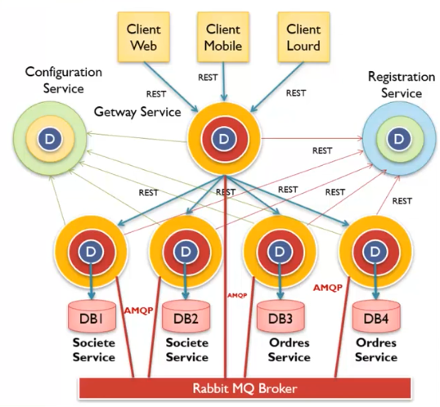
Il faut qu’on fasse en sorte que quand on lance un autre MS, il démarre et s’enregistre.

D’abord, dans service-company, dans le pom.xml de ce projet, avait été désactivé la dépendance eureka, la réactiver
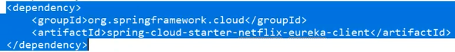
Ensuite dans la classe ServiceCompanyApplication du projet service-company,
mettre l’annotation @EnableDiscoveryClient
→ cet annotation signifie : quand tu démarres, publie ta référence dans l’annuaire.

1:10 | Redémarrer le service ServiceCompanyApplication  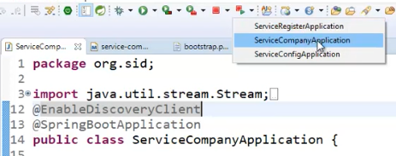  Regarder dans l’annuaire si cette instance à bien été publiée  On voit dans la console que l’instance à été démarrée. On actualise :  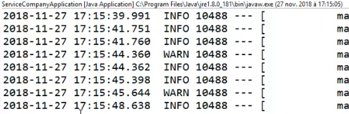  On actualise. On voir sur le service eureka 1 instance en cours  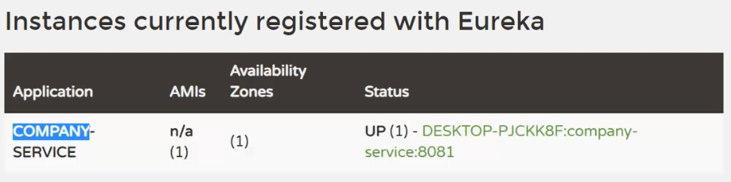  Un service nommé company-service à démarré avec :  le port 8081 (quand on travaille en reseau, c’est le nom de l’adresse ip)
3:00 | On retire le port de démarrage du fichier company-service.properties  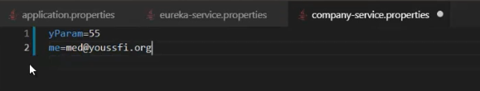  Quand on travaille dans la même machine, il faudra changer à chaque fois le port.  Dans le fichier bootstrap.properties du projet service-company, je définis le port  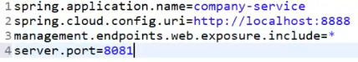  A chaque démarrage je le change, je mets un nom identique de micro service que je démarre en plusieurs instances  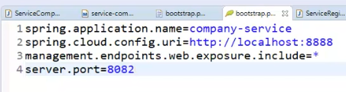
3:20 | Je démarre le MS 1  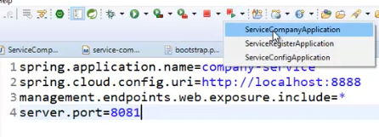  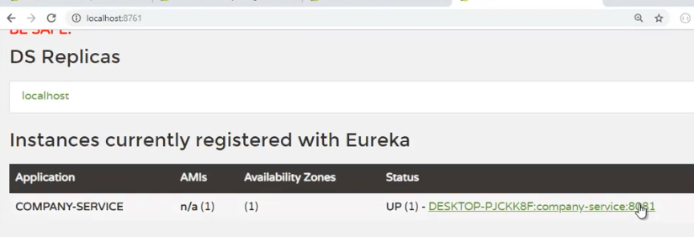  Je démarre le MS 2 sans faire restart, en la lançant à côté en simultané  Démarrer ServiceCompanyApplication de manière standard  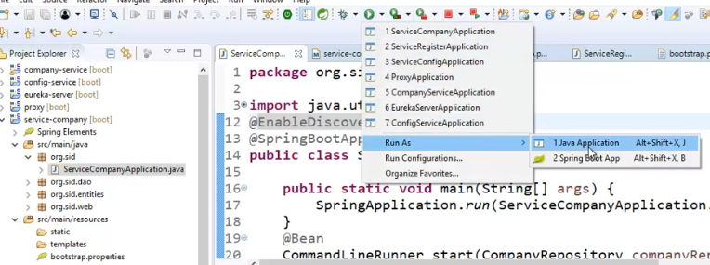  On voir désormais 2 instances en démarrage simultané à l’adresse : localhost:8761  